TRƯỜNG ĐẠI HỌC CÔNG NGHỆ SÀI GÒN
KHOA CÔNG NGHỆ THÔNG TIN
---oOo---

LUẬN VĂN TỐT NGHIỆP

Tên đề tài:
XÂY DỰNG WEBSITE QUẢN LÝ
QUÁN CAFE NẮNG PR

Người hướng dẫn: ThS. NGUYỄN KIỀU OANH
Sinh viên thực hiện:
1. LÊ ĐẶNG HẢI PHỤC
2. TRÂN TRỌNG PHÚC

TP. HỒ CHÍ MINH – Năm 2026

LỜI CẢM ƠN

MỤC LỤC
Chương 1. Giới thiệu 4
1.1 Mục tiêu luận văn 4
1.2 Những thách thức cần giải quyết 5
1.2.1 Thách thức kỹ thuật 5
1.2.2 Thách thức nghiệp vụ 5
1.3 Nội dung, phạm vi thực hiện 6
1.3.1 Nội dung thực hiện 6
1.3.2 Phạm vi thực hiện 6
1.4 Kết quả cần đạt 6
Chương 2. Phương pháp thực hiện 8
2.1 Các hệ thống tương tự 8
2.2 Công nghệ sử dụng 8
2.2.1 Công nghệ phía Frontend 8
2.2.2 Công nghệ phía Backend 9
2.2.3 Cơ sở dữ liệu 9
2.2.4 Xác thực và bảo mật 9
2.2.5 Mô hình kiến trúc hệ thống 10
2.3 Phân tích yêu cầu 11
2.3.1 Các quy trình, nghiệp vụ 11
2.3.2 Sơ đồ chức năng 13
2.3.3 Sơ đồ Use case tổng quát 14
2.3.4 Sơ đồ ERD 15
Chương 3. Thiết kế 17
3.1 Mô hình dữ liệu 17
3.1.1 Mô hình dữ liệu mức ý niệm 17
3.1.2 Mô hình dữ liệu mức luận lý 18
3.1.3 Mô hình dữ liệu mức vật lý 20
3.2 Mô hình xử lý 21
3.2.1 Use case chi tiết 21
3.2.2 Sơ đồ tuần tự 37
3.2.3 Sơ đồ hoạt động 42
3.3 Hệ thống màn hình 47
3.4 Hệ thống báo biểu 47
Chương 4. Thử nghiệm 48
4.1 Các kịch bản thử nghiệm 48
4.2 Kết quả thử nghiệm của các kịch bản 48
4.3 Xử lý các trường hợp ngoại lệ 48
Chương 5. Kết luận 49
5.1 Kết quả đối chiếu với mục tiêu 49
5.2 Các vấn đề tồn động 49
5.3 Mở rộng 49

GIỚI THIỆU

Đặt vấn đề
Trong bối cảnh nền kinh tế Việt Nam đang trên đà phát triển, ngành dịch vụ ăn uống nói chung và lĩnh vực kinh doanh đồ uống nói riêng đã trở thành một trong những ngành có tốc độ tăng trưởng đáng kể. Số lượng quán cafe tại Việt Nam liên tục gia tăng qua từng năm, tạo nên một môi trường cạnh tranh ngày càng khốc liệt. Trong bức tranh đó, các quán cafe quy mô nhỏ và vừa – vốn chiếm tỷ trọng lớn trong thị trường – đang đối mặt với áp lực không nhỏ trong việc duy trì hiệu quả vận hành và tối ưu hóa lợi nhuận.
Quán cafe Nắng PR là một cơ sở kinh doanh đồ uống quy mô nhỏ, hoạt động với mô hình phục vụ tại chỗ kết hợp mang đi và giao hàng. Trong quá trình vận hành, quán gặp phải nhiều khó khăn xuất phát từ việc sử dụng phương pháp quản lý thủ công hoặc các công cụ rời rạc, thiếu tính liên kết. Cụ thể, một số vấn đề nổi bật bao gồm:
- Ghi nhận đơn hàng bằng giấy hoặc ghi nhớ, dẫn đến sai sót trong quá trình phục vụ và tính tiền.
- Thiếu kiểm soát nguyên vật liệu: không nắm rõ lượng tồn kho thực tế, không phát hiện kịp thời nguyên liệu hết hạn hoặc sắp hết, gây lãng phí và ảnh hưởng đến chất lượng đồ uống.
- Không có công thức pha chế được chuẩn hóa trên hệ thống, dẫn đến việc định lượng nguyên liệu không nhất quán và khó kiểm soát chi phí sản xuất.
- Theo dõi doanh thu và chi phí chủ yếu bằng sổ sách hoặc bảng tính đơn giản, thiếu khả năng tổng hợp và phân tích dữ liệu tài chính một cách chính xác.
- Quản lý nhân sự và chấm công thủ công, gây khó khăn trong việc tính lương và phân ca làm việc.
Từ thực trạng trên, việc xây dựng một hệ thống quản lý tích hợp, có khả năng đồng bộ hóa dữ liệu giữa các khâu vận hành – từ bán hàng, quản lý kho, đến tài chính và nhân sự – là một nhu cầu cấp thiết. Hệ thống này không chỉ giúp giảm thiểu sai sót và thất thoát mà còn cung cấp nền tảng dữ liệu để chủ quán đưa ra các quyết định kinh doanh dựa trên thông tin chính xác và kịp thời.

Mục tiêu luận văn
Luận văn này hướng đến việc phân tích, thiết kế và xây dựng một hệ thống quản lý tích hợp dành cho quán cafe Nắng PR, nhằm số hóa và tự động hóa các quy trình vận hành chính. Hệ thống được phát triển dưới dạng ứng dụng web với kiến trúc Client-Server, sử dụng React cho giao diện người dùng, Node.js/Express cho phía máy chủ và MySQL làm cơ sở dữ liệu.
Cụ thể, các mục tiêu chính của luận văn bao gồm:
- Xây dựng hệ thống điểm bán hàng (POS): Phát triển giao diện bán hàng trực quan với sơ đồ bàn thời gian thực, hỗ trợ ba hình thức phục vụ (tại chỗ, mang đi, giao hàng), tích hợp quy trình gửi bar pha chế, hủy món có ghi nhận lịch sử, và thanh toán linh hoạt bằng tiền mặt hoặc chuyển khoản.
- Thiết lập hệ thống quản lý nguyên vật liệu theo thời gian thực: Xây dựng cơ chế quản lý tồn kho với khả năng theo dõi hạn sử dụng, cảnh báo khi nguyên liệu sắp hết, xử lý nhập kho với quy đổi đơn vị tự động, và ghi nhận lịch sử hủy hàng.
- Xây dựng hệ thống công thức pha chế: Thiết kế cơ chế liên kết giữa menu và nguyên vật liệu thông qua bảng công thức, làm cơ sở cho việc trừ kho tự động khi bán hàng và ước tính số lượng món có thể pha chế từ tồn kho hiện tại.
- Đồng bộ dữ liệu giữa các module: Đảm bảo khi một đơn hàng được thanh toán, hệ thống đồng thời cập nhật doanh thu, trừ nguyên vật liệu trong kho theo công thức, và cập nhật trạng thái bàn – tạo nên một luồng dữ liệu liên tục và chính xác.
- Hỗ trợ quản lý tài chính toàn diện: Theo dõi doanh thu theo nhiều chiều phân tích (ngày, tuần, tháng, năm; theo loại đơn hàng và hình thức thanh toán), quản lý công nợ nhà cung cấp với thanh toán từng phần, và tính toán lợi nhuận dựa trên chênh lệch giữa doanh thu và chi phí nhập hàng.
- Quản lý nhân sự và bảng lương: Xây dựng hệ thống phân ca cố định (6 ca mỗi ngày, mỗi buổi sáng, chiều, tối chia làm 2 ca), chấm công tự động từ lịch phân công, và tính lương theo giờ với các khoản phụ cấp, thưởng, khấu trừ và tạm ứng.
- Hỗ trợ ra quyết định dựa trên dữ liệu: Cung cấp bảng điều khiển (Dashboard) tổng hợp các chỉ số kinh doanh quan trọng với biểu đồ trực quan, giúp chủ quán nắm bắt nhanh tình hình hoạt động.

Những thách thức cần giải quyết
Trong quá trình xây dựng hệ thống quản lý quán cafe, các thách thức không chỉ nằm ở việc triển khai các chức năng phần mềm mà còn xuất phát từ đặc thù nghiệp vụ thực tế, yêu cầu về xử lý dữ liệu chính xác và thiết kế hệ thống hợp lý. Những thách thức này được chia thành hai nhóm chính: kỹ thuật và nghiệp vụ.

Thách thức kỹ thuật
Đảm bảo tính đồng bộ dữ liệu giữa các module là một trong những thách thức kỹ thuật lớn nhất. Khi một đơn hàng được thanh toán, hệ thống cần thực hiện đồng thời nhiều thao tác: cập nhật doanh thu vào hệ thống tài chính, trừ lượng nguyên vật liệu tương ứng trong kho dựa trên công thức pha chế, và cập nhật trạng thái bàn. Nếu bất kỳ bước nào gặp lỗi mà không được kiểm soát, dữ liệu giữa các module sẽ bị sai lệch.
Việc xây dựng chức năng trừ kho tự động dựa trên công thức pha chế đòi hỏi xử lý phức tạp. Mỗi món có thể sử dụng nhiều nguyên liệu với định lượng và đơn vị tính khác nhau. Hệ thống cần thực hiện quy đổi đơn vị (ví dụ: từ kilogram sang gram) và tính toán chính xác lượng nguyên liệu cần trừ, bao gồm cả khi đơn hàng có nhiều món giống nhau hoặc khi một nguyên liệu được dùng chung cho nhiều món.
Ngoài ra, hệ thống cần xử lý hiệu quả các tình huống phát sinh trong thực tế: chỉnh sửa đơn hàng đang phục vụ, hủy một phần món (cần ghi nhận lịch sử), chuyển bàn cho khách, hoặc xử lý nhiều đơn hàng đồng thời trong giờ cao điểm. Giao diện POS cần phản hồi tức thì để không làm gián đoạn quá trình phục vụ khách hàng.

Thách thức nghiệp vụ
Về mặt nghiệp vụ, việc chuyển đổi các quy trình vận hành thực tế tại quán cafe Nắng PR sang hệ thống phần mềm đòi hỏi quá trình phân tích chi tiết. Các quy trình bán hàng, pha chế, quản lý kho, tài chính và nhân sự cần được mô hình hóa sao cho phản ánh đúng thực tế vận hành, đồng thời đơn giản hóa các bước thừa để nâng cao hiệu suất.
Một thách thức quan trọng là xây dựng hệ thống công thức pha chế đủ linh hoạt để thích ứng với sự thay đổi của menu. Khi quán bổ sung món mới hoặc điều chỉnh định lượng nguyên liệu, hệ thống cần cho phép cập nhật nhanh chóng. Đồng thời, hệ thống cần tự động xác định tình trạng nguyên liệu để đánh dấu các món không khả dụng trên giao diện POS khi nguyên liệu hết tồn kho.
Bên cạnh đó, quản lý tài chính trong mô hình quán cafe nhỏ có những đặc thù riêng: theo dõi công nợ nhà cung cấp với thanh toán từng phần, ghi nhận lịch sử thanh toán, và tổng hợp chi phí nhập hàng để tính lợi nhuận. Cuối cùng, thiết kế giao diện thân thiện là yếu tố then chốt – người sử dụng chính là chủ quán và nhân viên không chuyên về công nghệ, do đó giao diện cần trực quan và giảm thiểu số bước thao tác.

Nội dung, phạm vi thực hiện

Nội dung thực hiện
Luận văn tập trung vào việc phân tích, thiết kế và xây dựng hệ thống quản lý tích hợp cho quán cafe Nắng PR. Hệ thống bao gồm các module chức năng sau:
- Quản lý bán hàng (POS): Quản lý sơ đồ bàn, tạo và xử lý đơn hàng theo ba hình thức (tại chỗ, mang đi, giao hàng), gửi yêu cầu pha chế đến bar, hủy món có ghi nhận, thanh toán và in hóa đơn.
- Quản lý menu và công thức pha chế: Quản lý danh mục món uống với hình ảnh, thiết lập công thức pha chế với định lượng cụ thể, ước tính số lượng món có thể pha chế từ tồn kho.
- Quản lý kho nguyên vật liệu: Quản lý nguyên liệu theo danh mục, nhập kho với quy đổi đơn vị tự động, theo dõi hạn sử dụng, cảnh báo tồn kho thấp, trừ kho tự động khi bán hàng.
- Quản lý tài chính: Theo dõi doanh thu theo nhiều chiều phân tích, quản lý công nợ nhà cung cấp, tính toán lợi nhuận, xuất báo cáo Excel.
- Quản lý nhân sự: Quản lý thông tin nhân viên, phân ca cố định, chấm công tự động, tính lương và xuất bảng lương.
- Bảng điều khiển (Dashboard): Tổng hợp các chỉ số kinh doanh quan trọng với biểu đồ doanh thu, phân tích đơn hàng và tình trạng công nợ.

Phạm vi thực hiện
- Hệ thống được thiết kế cho quán cafe Nắng PR với quy mô nhỏ, phục vụ một cơ sở duy nhất.
- Phục vụ một người dùng chính là chủ quán, đóng vai trò quản trị viên với toàn quyền truy cập.
- Không hỗ trợ mô hình đa chi nhánh hoặc phân quyền nhiều cấp.
- Không tích hợp các hệ thống bên ngoài như cổng thanh toán trực tuyến hoặc ứng dụng giao hàng.
- Triển khai dưới dạng ứng dụng web, truy cập qua trình duyệt trên máy tính và thiết bị di động.

Kết quả cần đạt
Sau khi hoàn thành, hệ thống cần đáp ứng các yêu cầu được tổng hợp trong bảng dưới đây:
STT | Hạng mục | Mô tả | Tiêu chí đánh giá
1 | Hệ thống bán hàng | Tạo và xử lý đơn hàng | Hoạt động chính xác
2 | Quản lý kho | Theo dõi nguyên vật liệu | Cập nhật theo thời gian thực
3 | Công thức pha chế | Định lượng nguyên liệu | Chính xác tuyệt đối
4 | Trừ kho tự động | Sau khi thanh toán | Không sai lệch
5 | Khóa món | Khi thiếu nguyên liệu | Hoạt động tự động
6 | Báo cáo tài chính | Thu, chi, lợi nhuận | Tính toán chính xác
7 | Giao diện hệ thống | Trải nghiệm người dùng | Dễ sử dụng, trực quan
Ngoài các kết quả chức năng trên, hệ thống cũng cần đáp ứng các yêu cầu phi chức năng:
- Giao diện đáp ứng (responsive), hỗ trợ chế độ sáng/tối, tối ưu trải nghiệm sử dụng trên nhiều thiết bị.
- Xác thực an toàn thông qua JWT, mật khẩu được mã hóa bcrypt.
- Dữ liệu đồng bộ chính xác giữa các module khi thực hiện giao dịch bán hàng.
- Kiến trúc phân tầng Controller – Service – Repository, đảm bảo khả năng bảo trì và mở rộng.
- Hỗ trợ xuất báo cáo dạng Excel và PDF cho bảng lương và doanh thu.

PHƯƠNG PHÁP THỰC HIỆN

Các hệ thống tương tự
Hiện nay trên thị trường có nhiều hệ thống quản lý bán hàng (POS) dành cho quán cafe và nhà hàng. Một số hệ thống phổ biến tại Việt Nam có thể kể đến như KiotViet, Sapo POS và Loyverse POS. Các hệ thống này cung cấp các chức năng cơ bản như quản lý bán hàng, quản lý kho hàng, theo dõi doanh thu và báo cáo kinh doanh. Một số hệ thống còn hỗ trợ tích hợp cổng thanh toán điện tử, quản lý khách hàng và bán hàng đa kênh.
Tuy nhiên, phần lớn các hệ thống hiện tại chưa tập trung sâu vào việc quản lý công thức pha chế chi tiết theo từng nguyên liệu – yếu tố cốt lõi trong mô hình kinh doanh đồ uống. Việc quản lý kho thường chỉ dừng ở mức theo dõi số lượng nguyên liệu thô mà không liên kết với định lượng cụ thể trong từng món, dẫn đến việc không thể trừ kho tự động theo công thức khi bán hàng. Ngoài ra, nhiều hệ thống có chi phí thuê bao cao hoặc chứa nhiều chức năng dư thừa so với nhu cầu thực tế của một quán cafe quy mô nhỏ. Một số hệ thống quốc tế như Loyverse còn thiếu hỗ trợ tiếng Việt đầy đủ, gây khó khăn cho người dùng.
Do đó, hệ thống được đề xuất trong luận văn này tập trung giải quyết những hạn chế trên bằng cách xây dựng cơ chế liên kết chặt chẽ giữa menu, công thức pha chế và kho nguyên vật liệu. Khi một đơn hàng được thanh toán, hệ thống sẽ tự động trừ nguyên liệu theo đúng định lượng công thức, đồng thời cập nhật doanh thu và theo dõi công nợ nhà cung cấp – tạo nên một luồng dữ liệu khép kín từ khâu nhập kho đến bán hàng và báo cáo tài chính. Hệ thống cũng tích hợp quản lý nhân sự, phân ca và bảng lương – những chức năng mà các giải pháp hiện tại thường không cung cấp hoặc yêu cầu trả phí bổ sung.

Công nghệ sử dụng
Hệ thống quản lý quán cafe Nắng PR được xây dựng trên nền tảng công nghệ web hiện đại, áp dụng mô hình Client – Server với kiến trúc phân tầng rõ ràng. Phía client (Frontend) đảm nhận việc hiển thị giao diện và tương tác với người dùng, trong khi phía server (Backend) xử lý logic nghiệp vụ, truy xuất dữ liệu và cung cấp API. Dưới đây là các công nghệ chính được sử dụng trong hệ thống.

Công nghệ phía Frontend
- ReactJS
React (phiên bản 19) là thư viện JavaScript mã nguồn mở do Meta phát triển, được sử dụng rộng rãi để xây dựng giao diện người dùng theo hướng component. Mỗi thành phần giao diện được đóng gói thành một component độc lập với trạng thái và logic riêng, cho phép tái sử dụng mã nguồn và tăng khả năng bảo trì. React sử dụng cơ chế Virtual DOM để so sánh và chỉ cập nhật những phần giao diện thực sự thay đổi, giúp tối ưu hiệu năng hiển thị – đặc biệt quan trọng đối với giao diện POS có nhiều thao tác liên tục.
- React Router DOM v7
Là thư viện quản lý điều hướng (routing) trong ứng dụng React, cho phép xây dựng ứng dụng đơn trang (Single Page Application – SPA). Người dùng có thể chuyển đổi giữa các màn hình chức năng mà không cần tải lại toàn bộ trang, mang lại trải nghiệm mượt mà và nhanh chóng. Hệ thống sử dụng cơ chế Protected Route để bảo vệ các trang yêu cầu xác thực.
- Tailwind CSS 3
Là framework CSS theo hướng utility-first, cung cấp các class CSS có sẵn để xây dựng giao diện nhanh chóng mà không cần viết CSS tùy chỉnh riêng. Tailwind CSS cho phép thiết kế giao diện đáp ứng (responsive) trên nhiều kích thước màn hình và hỗ trợ hệ thống design token với chế độ sáng/tối (Dark Mode) thông qua class-based toggling. Hệ thống Nắng PR sử dụng bảng màu Olive/Sage tùy chỉnh phù hợp với thương hiệu quán cafe.
- Axios
Là HTTP client dựa trên Promise, được sử dụng để gửi các yêu cầu HTTP từ frontend đến backend API. Axios hỗ trợ cơ chế interceptor, cho phép tự động gắn JWT token vào header của mỗi yêu cầu gửi đi, đảm bảo xác thực người dùng một cách trong suốt mà không cần xử lý thủ công ở từng lời gọi API.
- jsPDF và xlsx
Hai thư viện này được sử dụng để xuất báo cáo trực tiếp từ phía client. jsPDF kết hợp với jspdf-autotable cho phép tạo file PDF với bảng dữ liệu có định dạng và hỗ trợ font tiếng Việt. Thư viện xlsx (SheetJS) hỗ trợ xuất dữ liệu sang định dạng Excel, được sử dụng cho các báo cáo bảng lương, doanh thu và lịch sử nhập kho.

Công nghệ phía Backend
- Node.js
Là môi trường thực thi JavaScript phía máy chủ, được xây dựng trên engine V8 của Google Chrome. Node.js sử dụng mô hình xử lý bất đồng bộ (asynchronous) và hướng sự kiện (event-driven), phù hợp cho các ứng dụng có nhiều thao tác đọc/ghi dữ liệu như hệ thống quản lý bán hàng. Việc sử dụng cùng ngôn ngữ JavaScript cho cả frontend và backend giúp giảm chi phí phát triển và tăng tính nhất quán của mã nguồn.
- Express 5
Là framework web nhẹ và linh hoạt cho Node.js, cung cấp hệ thống middleware mạnh mẽ để xử lý các yêu cầu HTTP. Express được sử dụng để xây dựng RESTful API với các endpoint rõ ràng, phân chia theo module chức năng. Hệ thống áp dụng kiến trúc phân tầng Controller – Service – Repository, trong đó Controller tiếp nhận và xác thực yêu cầu, Service xử lý logic nghiệp vụ, và Repository thực hiện truy vấn cơ sở dữ liệu.
- RESTful API
Hệ thống sử dụng kiến trúc REST (Representational State Transfer) để giao tiếp giữa frontend và backend. Các API được thiết kế theo chuẩn REST với các phương thức HTTP phù hợp (GET để truy vấn, POST để tạo mới, PUT/PATCH để cập nhật, DELETE để xóa), giúp dễ dàng hiểu, kiểm thử và bảo trì. Mỗi module chức năng có tiền tố URL riêng biệt, đảm bảo sự tách biệt và rõ ràng.
- Multer
Là middleware xử lý upload file cho Express, được sử dụng trong chức năng tải lên hình ảnh món uống. Multer hỗ trợ giới hạn kích thước file (tối đa 5MB) và kiểm tra định dạng file (chỉ chấp nhận hình ảnh), đảm bảo an toàn và hiệu quả trong việc quản lý tài nguyên hình ảnh của menu.

Cơ sở dữ liệu
- MySQL 9
MySQL là hệ quản trị cơ sở dữ liệu quan hệ (RDBMS) mã nguồn mở phổ biến nhất thế giới, được sử dụng để lưu trữ toàn bộ dữ liệu của hệ thống bao gồm thông tin nhân viên, nguyên vật liệu, công thức pha chế, đơn hàng, phiếu nhập kho và dữ liệu tài chính. Hệ thống sử dụng bộ ký tự utf8mb4 với collation unicode_ci, đảm bảo hỗ trợ đầy đủ tiếng Việt bao gồm các ký tự có dấu. MySQL sử dụng engine InnoDB với hỗ trợ ràng buộc khóa ngoại (Foreign Key), đảm bảo tính toàn vẹn tham chiếu giữa các bảng dữ liệu.
- mysql2 (Node.js Driver)
Là driver kết nối giữa Node.js và MySQL, hỗ trợ Connection Pooling (tái sử dụng kết nối) để tối ưu hiệu năng khi xử lý nhiều yêu cầu đồng thời. Tất cả truy vấn sử dụng Prepared Statement với tham số hóa (parameterized queries), ngăn chặn hiệu quả các cuộc tấn công SQL Injection và đảm bảo an toàn dữ liệu.

Xác thực và bảo mật
- JSON Web Token (JWT)
JWT là chuẩn mở (RFC 7519) được sử dụng để xác thực người dùng theo cơ chế không trạng thái (stateless). Khi đăng nhập thành công, server tạo một token chứa thông tin định danh của người dùng và trả về cho client. Client lưu token trong localStorage và gửi kèm trong header của mỗi yêu cầu API tiếp theo. Server xác minh token thông qua middleware trước khi xử lý yêu cầu, đảm bảo chỉ người dùng đã xác thực mới có thể truy cập các chức năng được bảo vệ.
- bcrypt
Thư viện mã hóa mật khẩu sử dụng thuật toán băm một chiều (one-way hashing) với cơ chế salt tự động. Mật khẩu được băm trước khi lưu vào cơ sở dữ liệu, đảm bảo ngay cả khi dữ liệu bị lộ, mật khẩu gốc vẫn không thể khôi phục. Khi đăng nhập, hệ thống so sánh giá trị băm của mật khẩu nhập vào với giá trị đã lưu để xác minh tính hợp lệ.

Mô hình kiến trúc hệ thống
Hệ thống Nắng PR được thiết kế theo mô hình kiến trúc Client – Server ba tầng (3-tier architecture), bao gồm: tầng Giao diện (Presentation Layer) sử dụng React, tầng Nghiệp vụ (Business Logic Layer) sử dụng Express với kiến trúc phân tầng Controller – Service – Repository, và tầng Dữ liệu (Data Layer) sử dụng MySQL. Mô hình này đảm bảo sự tách biệt giữa các tầng, cho phép thay đổi hoặc nâng cấp từng tầng một cách độc lập mà không ảnh hưởng đến các tầng còn lại.
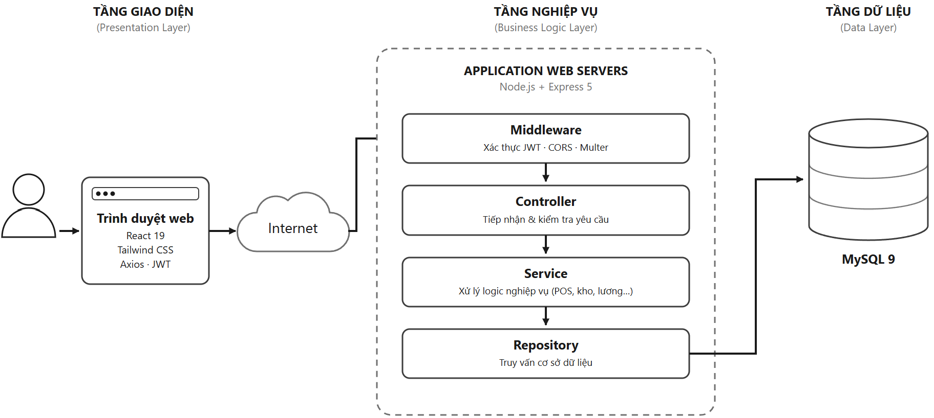
Hình 2.1 Mô hình kiến trúc hệ thống Nắng PR

Phân tích yêu cầu

Các quy trình, nghiệp vụ
Hệ thống quản lý quán cafe Nắng PR được thiết kế như một bộ công cụ hỗ trợ toàn diện cho Chủ quán, giúp một người có thể quản lý hiệu quả mọi hoạt động vận hành của quán thông qua giao diện web duy nhất. Hệ thống được chia thành bốn nhóm module chức năng chính, hoạt động liên kết chặt chẽ với nhau để tạo nên một quy trình vận hành khép kín.

Module Quản lý Nhân sự
Đây là module độc lập, phục vụ quản lý nguồn nhân lực nội bộ của quán. Module bao gồm các chức năng chính:
Quản trị hồ sơ: Thêm, sửa, xóa và lưu trữ thông tin cá nhân, liên lạc của từng nhân viên. Hệ thống hỗ trợ quản lý trạng thái làm việc (đang làm, tạm nghỉ, đã nghỉ) để có cái nhìn tổng quan về tình hình nhân sự.
Phân ca làm việc: Chủ quán thiết lập sáu ca cố định, mỗi buổi sáng, chiều, tối được chia làm hai ca liền kề (Ca Sáng 1 06:00–09:00, Ca Sáng 2 09:00–12:00, Ca Chiều 1 12:00–15:00, Ca Chiều 2 15:00–18:00, Ca Tối 1 18:00–20:30, Ca Tối 2 20:30–23:00) và phân lịch trực tiếp trên giao diện lịch (Calendar), giúp bố trí nhân sự linh hoạt hơn theo từng khung giờ cao điểm.
Chấm công và bảng lương: Hệ thống tự động tổng hợp bảng công từ lịch phân ca, tính lương theo công thức: Lương thực nhận = (Tổng giờ × Lương giờ) + Phụ cấp + Thưởng – Khấu trừ – Tạm ứng. Kỳ lương được quản lý theo vòng đời ba trạng thái: mở (chỉnh sửa được) → chốt (khóa) → đã thanh toán.
Module Quản lý Kho và Menu (Cốt lõi hệ thống)
Chủ quán sử dụng module này để kiểm soát tài sản nguyên vật liệu và định hướng kinh doanh thông qua quản lý menu:
Quản lý nguyên vật liệu: Nhập kho với phiếu nhập chi tiết, theo dõi nhà cung cấp và giá nhập. Hệ thống hỗ trợ quy đổi đơn vị tự động (ví dụ: mua 2 kg = 2000g trong kho) và theo dõi hạn sử dụng. Chủ quán thiết lập ngưỡng cảnh báo để hệ thống tự động thông báo khi nguyên liệu sắp hết.
Quản lý Menu và Công thức: Chủ quán tạo danh mục món uống với hình ảnh minh họa và thiết lập công thức pha chế (Recipe) cho từng món với định lượng cụ thể. Ví dụ: 1 ly Bạc Xỉu = 30ml sữa đặc + 20ml cafe + 150ml sữa tươi. Hệ thống dựa trên công thức và tồn kho thực tế để tự động tính toán số lượng phục vụ tối đa cho mỗi món.
Xử lý tự động: Khi nguyên liệu cạn kiệt, hệ thống tự động xác định những món không đủ nguyên liệu để pha chế và đánh dấu trên giao diện POS, giúp tránh tình trạng nhận đơn nhưng không thể phục vụ.
Module Bán hàng (POS)
Hỗ trợ Chủ quán hoặc người đứng máy thực hiện giao dịch bán hàng nhanh chóng và chính xác:
Linh hoạt loại hình phục vụ: Hệ thống hỗ trợ ba hình thức đơn hàng – tại chỗ (chọn bàn trên sơ đồ), mang đi, và giao hàng (nhập thông tin khách hàng và phí giao). Giao diện POS hiển thị sơ đồ bàn với trạng thái thời gian thực (có khách/trống) và tổng tiền đơn hàng hiện tại.
Quy trình gửi bar: Sau khi khách gọi món, nhân viên gửi danh sách món mới xuống bar pha chế. Hệ thống theo dõi số lượng đã gửi bar so với tổng số lượng để biết món nào đang chờ gửi. Hỗ trợ hủy món với ghi nhận lịch sử và lý do.
Thanh toán và trừ kho tự động: Khi xác nhận thanh toán (tiền mặt hoặc chuyển khoản), hệ thống đồng thời ghi nhận doanh thu, trừ nguyên vật liệu trong kho theo đúng công thức pha chế của từng món, và cập nhật trạng thái bàn. Hệ thống hỗ trợ in hóa đơn thanh toán, phiếu pha chế và phiếu hủy món.
Module Tài chính
Cung cấp công cụ theo dõi và phân tích tài chính toàn diện cho Chủ quán:
Báo cáo doanh thu: Theo dõi doanh thu theo nhiều chiều phân tích (ngày, tuần, tháng, năm) với khả năng lọc theo loại đơn hàng (tại chỗ, mang đi, giao hàng) và hình thức thanh toán (tiền mặt, chuyển khoản). Hỗ trợ xuất báo cáo dạng Excel.
Quản lý công nợ nhà cung cấp: Theo dõi các phiếu nhập kho chưa thanh toán hoặc thanh toán một phần. Hỗ trợ ghi nhận từng lần thanh toán với lịch sử chi tiết, giúp Chủ quán kiểm soát dòng tiền chi ra.
Tính toán lợi nhuận: Tự động tổng hợp doanh thu (từ đơn hàng) và chi phí (từ phiếu nhập kho) để tính lợi nhuận ròng, giúp Chủ quán đánh giá hiệu quả kinh doanh mà không cần tính toán thủ công.

Sơ đồ chức năng
Sơ đồ chức năng dưới đây mô tả tổng quan các nhóm chức năng chính của hệ thống quản lý quán cafe Nắng PR. Hệ thống được phân chia thành các module rõ ràng, mỗi module đảm nhận một nhóm nghiệp vụ cụ thể và hoạt động liên kết với nhau thông qua cơ sở dữ liệu chung.
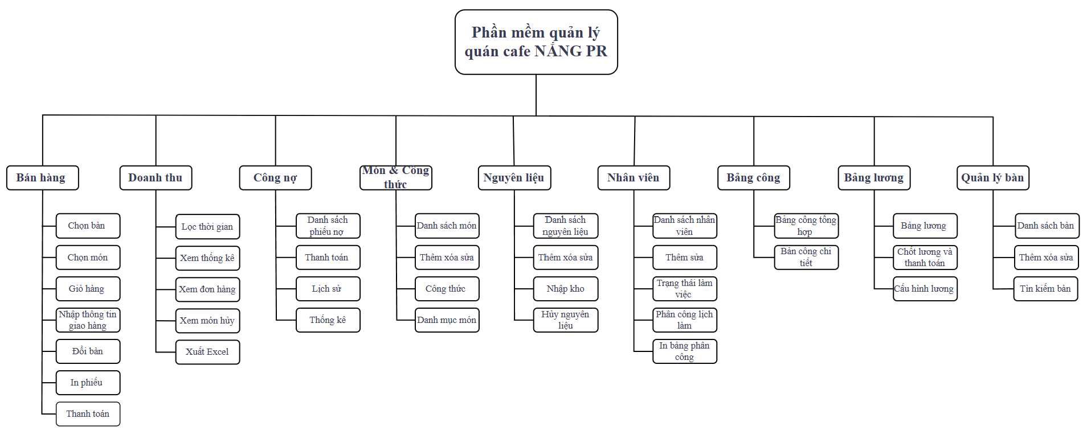
Hình 2.2 Sơ đồ chức năng của hệ thống

Sơ đồ Use case tổng quát
Sơ đồ Use Case tổng quát dưới đây mô tả các chức năng chính mà tác nhân Chủ quán có thể thực hiện trên hệ thống. Do hệ thống được thiết kế cho một người dùng duy nhất với quyền quản trị viên, chỉ có một tác nhân (actor) tương tác với toàn bộ hệ thống.
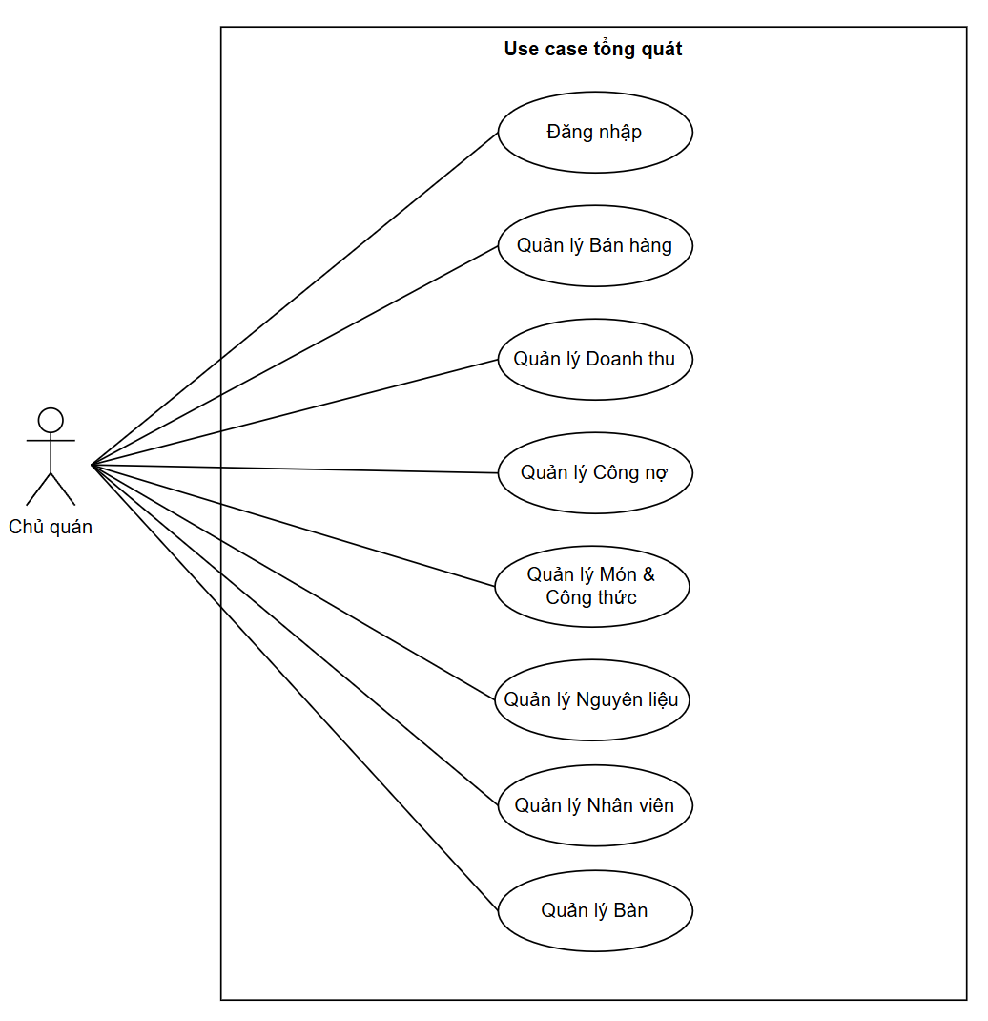
Hình 2.4 Usecase tổng quát của hệ thống
Mô tả các Actor
Trong hệ thống quản lý quán cafe Nắng PR, tác nhân chính tương tác với toàn bộ hệ thống là: Chủ quán – Là người nắm quyền quản trị cao nhất và trực tiếp điều hành quán. Chủ quán thực hiện thiết lập các dữ liệu nền (Nhân sự, Kho, Menu), trực tiếp thao tác bán hàng trên giao diện POS, và theo dõi tình hình tài chính thông qua các báo cáo. Chủ quán đăng nhập vào hệ thống bằng tài khoản quản trị với mật khẩu được mã hóa bcrypt, và được cấp JWT token để duy trì phiên làm việc.
Mô tả sơ lược các Use Case chính
1. Đăng nhập
Use Case Đăng nhập cho phép Chủ quán truy cập vào hệ thống bằng tài khoản quản trị và mật khẩu đã được cấp. Hệ thống kiểm tra tính hợp lệ của thông tin đăng nhập, đối chiếu mật khẩu đã được mã hóa và cấp mã xác thực JWT để duy trì phiên làm việc.
Sau khi đăng nhập thành công, Chủ quán có thể sử dụng toàn bộ các chức năng quản lý của hệ thống. Trường hợp thông tin đăng nhập không chính xác, hệ thống hiển thị thông báo lỗi và từ chối truy cập.
2. Quản lý Bàn
Use Case Quản lý Bàn cho phép Chủ quán quản lý danh sách và trạng thái các bàn trong quán. Các chức năng chính bao gồm xem danh sách bàn, thêm bàn mới, chỉnh sửa thông tin bàn và xóa bàn không còn sử dụng.
Hệ thống theo dõi trạng thái bàn theo thời gian thực, chẳng hạn như bàn trống hoặc bàn đang có khách. Bàn đang có đơn hàng chưa thanh toán không được phép xóa. Trong quá trình bán hàng tại chỗ, trạng thái bàn được tự động cập nhật khi tạo đơn hàng và trở lại trạng thái trống sau khi thanh toán hoàn tất.
3. Quản lý Nguyên vật liệu
Use Case Quản lý Nguyên vật liệu hỗ trợ Chủ quán quản lý toàn bộ nguyên liệu được sử dụng trong quá trình pha chế. Chủ quán có thể thêm, sửa thông tin nguyên liệu, nhập kho, thiết lập đơn vị tính, theo dõi số lượng tồn và đặt ngưỡng cảnh báo.
Khi nhập nguyên liệu, hệ thống ghi nhận số lượng, đơn giá, nhà cung cấp, hạn sử dụng và hỗ trợ quy đổi đơn vị, ví dụ từ kilogram sang gram. Hệ thống tự động cảnh báo khi số lượng tồn kho thấp hơn ngưỡng đã thiết lập hoặc khi nguyên liệu sắp hết hạn.
Dữ liệu nguyên vật liệu được liên kết với công thức pha chế và được tự động cập nhật khi đơn hàng được thanh toán.
4. Quản lý Món và Công thức
Use Case Quản lý Món và Công thức cho phép Chủ quán xây dựng và quản lý thực đơn của quán. Chủ quán có thể thêm món mới, chỉnh sửa tên món, giá bán, hình ảnh, trạng thái kinh doanh và các thông tin liên quan.
Đối với mỗi món, Chủ quán thiết lập công thức pha chế bằng cách lựa chọn các nguyên vật liệu và xác định định lượng cần sử dụng. Chẳng hạn, một ly Bạc Xỉu có thể gồm 30 ml sữa đặc, 20 ml cà phê và 150 ml sữa tươi.
Dựa trên công thức và lượng tồn kho thực tế, hệ thống có thể ước tính số lượng món tối đa có thể pha chế. Khi không đủ nguyên liệu, món sẽ được tự động đánh dấu không khả dụng hoặc khóa trên giao diện bán hàng, tránh tình trạng nhận món nhưng không thể phục vụ.
5. Quản lý Bán hàng
Use Case Quản lý Bán hàng là chức năng trung tâm của hệ thống, hỗ trợ Chủ quán thực hiện toàn bộ quy trình bán hàng trên giao diện POS. Hệ thống hỗ trợ ba hình thức phục vụ gồm: phục vụ tại chỗ, mang đi, giao hàng.
Đối với đơn tại chỗ, Chủ quán lựa chọn bàn trên sơ đồ bàn và thêm các món khách yêu cầu vào đơn hàng. Đối với đơn giao hàng, hệ thống cho phép nhập thông tin khách hàng, địa chỉ giao hàng và phí vận chuyển.
Sau khi tiếp nhận món, Chủ quán có thể gửi danh sách món đến khu vực pha chế, theo dõi các món đã gửi hoặc chưa gửi, cập nhật số lượng và hủy món kèm lý do. Hệ thống cũng hỗ trợ chuyển đơn hàng từ bàn này sang bàn khác.
Khi thanh toán bằng tiền mặt hoặc chuyển khoản, hệ thống thực hiện đồng thời các thao tác:
- Chốt và lưu đơn hàng.
- Ghi nhận doanh thu.
- Trừ nguyên vật liệu theo công thức pha chế.
- Cập nhật trạng thái bàn.
- In hóa đơn thanh toán hoặc phiếu pha chế.
Việc đồng bộ các thao tác này giúp hạn chế sai lệch giữa dữ liệu bán hàng, kho nguyên vật liệu và doanh thu.
6. Quản lý Nhân viên
Use Case Quản lý Nhân viên cho phép Chủ quán quản lý thông tin và lịch làm việc của nhân viên. Chủ quán có thể thêm mới, cập nhật hồ sơ, lưu thông tin liên hệ và thay đổi trạng thái nhân viên như đang làm việc, tạm nghỉ hoặc đã nghỉ việc.
Hệ thống hỗ trợ thiết lập sáu ca làm việc cố định, mỗi buổi sáng, chiều, tối được chia làm hai ca liền kề. Chủ quán có thể phân công nhân viên vào từng ca theo ngày trên giao diện lịch.
Từ lịch phân ca, hệ thống tự động tổng hợp bảng chấm công và tính số giờ làm việc. Tiền lương được tính dựa trên lương theo giờ cùng với các khoản phụ cấp, thưởng, khấu trừ và tạm ứng. Kỳ lương được quản lý theo các trạng thái mở, đã chốt và đã thanh toán.
7. Quản lý Doanh thu
Use Case Quản lý Doanh thu cho phép Chủ quán theo dõi và đánh giá tình hình kinh doanh của quán. Hệ thống tổng hợp doanh thu từ các đơn hàng đã thanh toán và trình bày dữ liệu theo ngày, tuần, tháng, năm hoặc khoảng thời gian được lựa chọn.
Chủ quán có thể lọc doanh thu theo loại đơn hàng như tại chỗ, mang đi, giao hàng hoặc theo hình thức thanh toán như tiền mặt và chuyển khoản.
Ngoài doanh thu, chức năng này còn hỗ trợ:
- Theo dõi chi phí nhập nguyên vật liệu.
- Quản lý công nợ nhà cung cấp.
- Ghi nhận các lần thanh toán công nợ.
- Tính toán lợi nhuận dựa trên doanh thu và chi phí.
- Thống kê số lượng đơn hàng và các món bán chạy.
- Xuất báo cáo dưới dạng Excel hoặc PDF.
- Hiển thị các chỉ số kinh doanh trên Dashboard bằng biểu đồ trực quan.
Thông qua các báo cáo này, Chủ quán có thể nhanh chóng nắm bắt hiệu quả hoạt động và đưa ra các quyết định kinh doanh phù hợp.

THIẾT KẾ

Mô hình dữ liệu
Cơ sở dữ liệu của hệ thống Nắng PR được thiết kế dựa trên mô hình dữ liệu xác định các thực thể nghiệp vụ chính và mối quan hệ tổng quát giữa chúng, làm cơ sở để cài đặt cấu trúc bảng trên hệ quản trị MySQL.
Mô hình dữ liệu mô tả các thực thể nghiệp vụ chính và các mối quan hệ tổng quát trong hệ thống, làm cơ sở để cài đặt cấu trúc bảng cụ thể trên hệ quản trị MySQL.

Hình 3.1 Mô hình dữ liệu
Các thực thể chính:
- Chủ quán: Tác nhân duy nhất có quyền quản trị toàn bộ hệ thống, là chủ thể của mọi thao tác thiết lập dữ liệu nền và vận hành.
- Nhân viên: Đối tượng quản lý nội bộ, lưu thông tin định danh và trạng thái làm việc.
- Ca làm: Các khung giờ vận hành cố định của quán, gồm sáu ca — mỗi buổi sáng, chiều, tối chia làm hai ca liền kề.
- Nguyên liệu: Vật tư đầu vào được lưu trong kho, là cơ sở để xác định khả năng phục vụ của từng món.
- Món: Sản phẩm kinh doanh được bày bán trên thực đơn.
- Công thức: Thực thể trung tâm kết nối Món uống với Nguyên liệu, định nghĩa định lượng thành phần cần thiết để pha chế một món.
- Đơn hàng: Ghi nhận các giao dịch bán hàng phát sinh thực tế tại quán, mang đi hoặc giao hàng.
Các mối quan hệ tiêu biểu:
- Chủ quán – các thực thể nghiệp vụ (1–n): Một chủ quán quản lý nhiều nhân viên, thiết lập nhiều món uống, nhập nhiều loại nguyên liệu và lập nhiều đơn hàng. Do hệ thống chỉ phục vụ một tác nhân quản trị duy nhất, các quan hệ này giữ vai trò định danh chủ thể thao tác hơn là phân quyền.
- Nhân viên – Ca làm (n–n): Một nhân viên có thể trực nhiều ca và một ca có thể do nhiều nhân viên đảm nhiệm. Quan hệ được cụ thể hóa qua Phân công, trong đó mỗi bản ghi gắn với một ngày làm việc cụ thể, làm cơ sở để hệ thống tự động tổng hợp giờ công phục vụ tính lương.
- Món – Nguyên liệu (n–n): Một món cần nhiều nguyên liệu thành phần và một nguyên liệu có thể được dùng cho nhiều món. Quan hệ được cụ thể hóa qua thực thể Công thức kèm định lượng theo mililit hoặc gram, giúp hệ thống xác định chính xác lượng nguyên liệu tiêu hao cho mỗi món bán ra.
- Đơn hàng – Món (n–n): Một đơn hàng gồm nhiều món và một món xuất hiện trong nhiều đơn hàng khác nhau. Quan hệ được cụ thể hóa qua Gồm, mang các thuộc tính số lượng và đơn giá bán tại thời điểm giao dịch.
Trong toàn bộ mô hình, Công thức giữ vai trò then chốt: đây là điểm giao giữa nhánh Thực đơn và nhánh Kho, là cơ sở dữ liệu để hệ thống suy ra tính khả dụng của món và thực hiện trừ kho tự động khi đơn hàng được thanh toán.

Mô hình xử lý

Use case chi tiết
Module: Quản lý Bàn
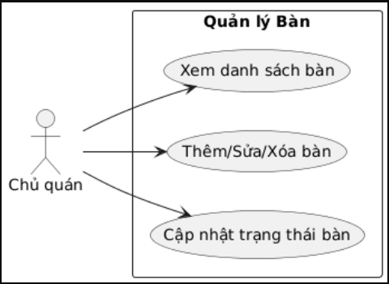
Hình 3.4 Usecase quản lý bàn
BẢNG ĐẶC TẢ CHI TIẾT USE CASE: QUẢN LÝ DANH MỤC BÀN
Thành phần | Nội dung chi tiết
Tên Use Case | Quản lý Bàn
Actor | Chủ quán
Mô tả | Chủ quán xem danh sách các bàn trong quán và thực hiện các chức năng: Thêm, Xóa, Sửa thông tin bàn.
Pre-conditions | Chủ quán đã đăng nhập vào hệ thống thành công.
Post-conditions | Success: Thông tin bàn được cập nhật vào CSDL và hiển thị lên màn hình.  Fail: CSDL không thay đổi, hệ thống thông báo lỗi.
Luồng sự kiện chính | 1. Actor chọn chức năng Quản lý Bàn.  2. Hệ thống hiển thị màn hình danh sách bàn.  3. Extend Use Case ThemBan.  4. Extend Use Case SuaBan.  5. Extend Use Case XoaBan.
Luồng sự kiện phụ | 1. Actor nhấn nút Thoát.  2. Hệ thống đóng màn hình Quản lý Bàn.
Extend Use Case ThemBan | - Actor nhấn nút "Thêm mới" và nhập thông tin bàn (Tên bàn, Vị trí).  - Hệ thống kiểm tra thông tin không được để rỗng.  - Actor xác nhận nhấn nút Lưu.  - Hệ thống cập nhật CSDL và hiển thị thông báo thành công.  - Hệ thống cập nhật danh sách bàn mới trên màn hình.  Rẽ nhánh 1  2.1. Thông tin nhập vào bị rỗng.  3.1. Hệ thống báo lỗi và quay lại bước 1.  Rẽ nhánh 2  3.2. Tên bàn bị trùng với bàn đã có.  3.3. Hệ thống báo lỗi "Tên bàn đã tồn tại" và quay lại bước 1.
Extend Use Case SuaBan | - Actor chọn 1 bàn trong danh sách và chọn chức năng Sửa.  - Actor thay đổi thông tin cần cập nhật.  - Hệ thống kiểm tra dữ liệu hợp lệ (không rỗng).  - Actor nhấn nút Cập nhật.  - Hệ thống cập nhật CSDL và hiển thị thông tin mới.  Rẽ nhánh  3.1. Dữ liệu mới bị rỗng hoặc không hợp lệ.  4.1. Hệ thống thông báo lỗi và giữ nguyên màn hình chỉnh sửa.
Extend Use Case XoaBan | - Actor chọn 1 bàn cần loại bỏ và nhấn nút Xóa.  - Hệ thống kiểm tra điều kiện xóa (Bàn phải ở trạng thái "Trống").  - Hệ thống hiển thị thông báo xác nhận: "Bạn có chắc chắn muốn xóa?".  - Actor nhấn Đồng ý.  - Hệ thống xóa dữ liệu trong CSDL và cập nhật lại danh sách.  Rẽ nhánh  2.1. Bàn đang có khách hoặc có đơn hàng chưa thanh toán.  3.1. Hệ thống báo lỗi: "Không thể xóa bàn đang hoạt động" và hủy tác vụ.

Module: Quản lý Nguyên vật liệu
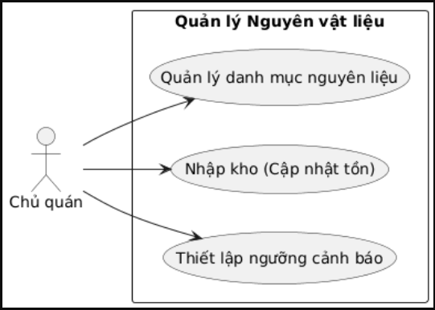
Hình 3.5 Usecase quản lý nguyên vật liệu
BẢNG ĐẶC TẢ CHI TIẾT USE CASE: QUẢN LÝ NGUYÊN VẬT LIỆU
Thành phần | Nội dung chi tiết
Tên Use Case | Quản lý Nguyên vật liệu
Actor | Chủ quán
Mô tả | Chủ quán quản lý danh mục các loại nguyên liệu trong kho, thực hiện nhập hàng để cập nhật tồn kho và thiết lập các mức cảnh báo an toàn.
Pre-conditions | Chủ quán đã đăng nhập vào hệ thống.
Post-conditions | Success: Số lượng tồn kho và thông tin nguyên liệu được cập nhật chính xác.  Fail: Hệ thống giữ nguyên trạng thái cũ, báo lỗi nhập liệu.
Luồng sự kiện chính | 1. Actor chọn chức năng Quản lý Nguyên vật liệu.  2. Hệ thống hiển thị danh sách các nguyên liệu hiện có trong kho.  3. Extend Use Case QuanLyDanhMucNL.  4. Extend Use Case NhapKho.  5. Extend Use Case ThietLapCanhBao.
Luồng sự kiện phụ | 1. Actor nhấn nút Thoát.  2. Hệ thống đóng màn hình Quản lý Nguyên vật liệu.
Extend Use Case QuanLyDanhMucNL | - Actor chọn thêm mới hoặc chỉnh sửa một loại nguyên liệu (Tên, Đơn vị tính như: ml, gram, kg).  - Hệ thống kiểm tra tính hợp lệ của dữ liệu (không rỗng, đúng định dạng).  - Actor nhấn nút Lưu.  - Hệ thống cập nhật CSDL và hiển thị thông báo thành công.  Rẽ nhánh  2.1. Tên nguyên liệu đã tồn tại hoặc để trống.  3.1. Hệ thống báo lỗi và yêu cầu nhập lại.
Extend Use Case NhapKho | - Actor chọn nguyên liệu cần nhập và nhập số lượng nhập thực tế.  - Actor nhập đơn giá nhập (để tính toán tài chính sau này).3  - Actor nhấn nút Xác nhận nhập.  - Hệ thống thực hiện phép tính: Tồn mới = Tồn cũ + Số lượng nhập.  - Hệ thống ghi nhận vào bảng LichSuNhap và cập nhật bảng NguyenLieu.  Rẽ nhánh  1.1. Số lượng nhập không phải là số hoặc số âm.  2.1. Hệ thống thông báo dữ liệu không hợp lệ.
Extend Use Case ThietLapCanhBao | - Actor nhập con số vào trường Ngưỡng cảnh báo cho từng nguyên liệu.  - Actor nhấn Lưu thiết lập.  - Hệ thống lưu giá trị vào CSDL.  - Logic ngầm: Hệ thống tự động so sánh so_luong_ton với ngưỡng này. Nếu thấp hơn, hệ thống sẽ kích hoạt trạng thái cảnh báo (đổi màu sắc hoặc hiện icon cảnh báo) trên màn hình chính.

Module: Quản lý Món và Công thức
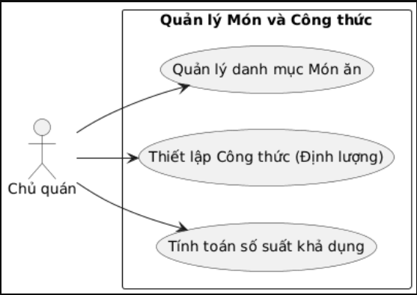
Hình 3.6 Usecase quản lý món và công thức
BẢNG ĐẶC TẢ CHI TIẾT USE CASE: QUẢN LÝ MÓN VÀ CÔNG THỨC
Thành phần | Nội dung chi tiết
Tên Use Case | Quản lý Món và Công thức
Actor | Chủ quán
Mô tả | Chủ quán thiết lập danh mục thực đơn và định nghĩa công thức (định lượng nguyên liệu) cho từng món để hệ thống tự động tính toán tồn kho.
Pre-conditions | Chủ quán đã đăng nhập và đã có danh mục Nguyên liệu trong hệ thống.
Post-conditions | Success: Công thức được lưu, trạng thái món được cập nhật dựa trên tồn kho thực tế.  Fail: Hệ thống báo lỗi dữ liệu, không thay đổi trạng thái món.
Luồng sự kiện chính | 1. Actor chọn chức năng Quản lý Món và Công thức.  2. Hệ thống hiển thị danh sách các món ăn hiện có.  3. Extend Use Case QuanLyDanhMucMon.  4. Extend Use Case ThietLapCongThuc.  5. Extend Use Case TuDongKhoaMon.
Luồng sự kiện phụ | 1. Actor nhấn nút Thoát.  2. Hệ thống đóng màn hình quản lý.
Extend Use Case QuanLyDanhMucMon | - Actor thêm mới hoặc chỉnh sửa thông tin món (Tên món, đơn giá, hình ảnh).  - Hệ thống kiểm tra thông tin hợp lệ.  - Actor nhấn nút Lưu.  - Hệ thống cập nhật bảng Mon trong CSDL.  Rẽ nhánh  2.1. Tên món bị trùng hoặc để trống.  3.1. Hệ thống báo lỗi và yêu cầu kiểm tra lại.
Extend Use Case ThietLapCongThuc | - Actor chọn một món và chọn chức năng Lập công thức.  - Actor chọn các nguyên liệu từ kho và nhập định lượng tiêu hao (VD: 1 ly đen đá cần 20g cafe hạt).  - Actor nhấn nút Xác nhận.  - Hệ thống lưu thông tin vào bảng CongThuc (bảng trung gian giữa Món và Nguyên liệu).  Rẽ nhánh  2.1. Chưa chọn nguyên liệu hoặc định lượng bằng 0.  3.1. Hệ thống yêu cầu nhập đầy đủ thông tin trước khi lưu.
Extend Use Case TuDongKhoaMon | - Hệ thống thực hiện sau khi Công thức được lưu hoặc sau mỗi đơn hàng/nhập kho.  - Tính toán: Hệ thống lấy Tồn kho chia cho Định lượng của từng thành phần trong món.  - Kiểm tra: Nếu có bất kỳ nguyên liệu nào có kết quả < 1 (không đủ làm 1 suất).  - Thực hiện: Hệ thống tự động chuyển trạng thái món sang "Hết hàng" (trang_thai = 0).  - Hiển thị: Món bị làm mờ trên màn hình bán hàng POS và không cho phép chọn.

Module: Quản lý Nhân viên
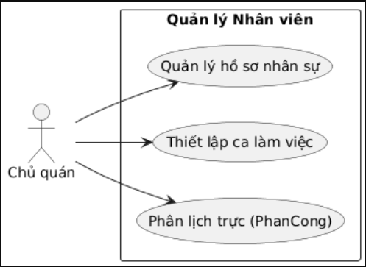
Hình 3.7 Usecase quản lý nhân viên
BẢNG ĐẶC TẢ CHI TIẾT USE CASE: QUẢN LÝ NHÂN VIÊN
Thành phần | Nội dung chi tiết
Tên Use Case | Quản lý Nhân viên
Actor | Chủ quán
Mô tả | Chủ quán thực hiện các chức năng quản lý hồ sơ nhân viên, thiết lập các khung giờ làm việc và thực hiện phân lịch trực cụ thể hằng ngày.
Pre-conditions | Chủ quán đã đăng nhập vào hệ thống thành công.
Post-conditions | Success: Thông tin nhân sự và lịch trực được cập nhật, hiển thị chính xác trên hệ thống.  Fail: CSDL không thay đổi, hệ thống thông báo lỗi nhập liệu.
Luồng sự kiện chính | 1. Actor chọn chức năng Quản lý Nhân viên.  2. Hệ thống hiển thị màn hình danh sách nhân viên hiện tại.  3. Extend Use Case QuanLyHoSoNhanSu.  4. Extend Use Case ThietLapCaLamViec.  5. Extend Use Case PhanLichTruc.
Luồng sự kiện phụ | 1. Actor nhấn nút Thoát.  2. Hệ thống hủy màn hình Quản lý Nhân viên.
Extend Use Case QuanLyHoSoNhanSu | - Actor nhập thông tin nhân viên (Họ tên, SĐT, Ngày sinh, Địa chỉ).  - Hệ thống kiểm tra thông tin không được để rỗng.  - Actor nhấn nút Lưu.  - Hệ thống cập nhật bảng NhanVien trong CSDL.  - Hệ thống hiển thị thông tin vừa cập nhật lên danh sách.  Rẽ nhánh 1  2.1. Thông tin (SĐT hoặc Tên) bị để trống.  3.1. Hệ thống báo lỗi và quay lại bước 1.  Rẽ nhánh 2  4.1. Số điện thoại bị trùng với nhân viên đã có trong hệ thống.  5.1. Hệ thống báo lỗi "Nhân viên đã tồn tại" và quay lại bước 1.
Extend Use Case ThietLapCaLamViec | - Actor chọn chức năng tạo ca làm việc mới.  - Actor nhập tên ca (Sáng/Chiều/Tối) và khung giờ (Giờ bắt đầu, Giờ kết thúc).  - Hệ thống kiểm tra giờ kết thúc phải lớn hơn giờ bắt đầu.  - Actor nhấn nút Xác nhận.  - Hệ thống cập nhật bảng CaLam trong CSDL.  Rẽ nhánh  3.1. Khung giờ bị chồng chéo hoặc giờ kết thúc không hợp lệ.  4.1. Hệ thống cảnh báo và yêu cầu điều chỉnh lại khung giờ.
Extend Use Case PhanLichTruc | - Actor chọn chức năng Phân lịch trực.  - Actor chọn nhân viên, chọn ca làm và chọn ngày trực cụ thể.  - Hệ thống kiểm tra nhân viên đó có bị trùng lịch trực trong cùng một khung giờ không.  - Actor nhấn nút Lưu lịch trực.  - Hệ thống cập nhật vào bảng PhanCong và hiển thị trên giao diện lịch làm việc.  Rẽ nhánh  3.1. Nhân viên đã được phân công ca làm này trong ngày đã chọn.  4.1. Hệ thống báo lỗi trùng lịch và quay lại bước 2.

Module: Quản lý Bán hàng (POS)
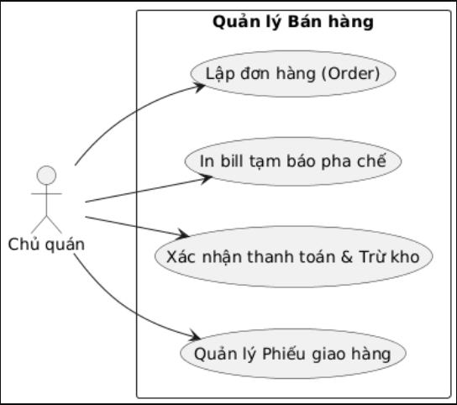
Hình 3.8 Usecase quản lý bán hàng
BẢNG ĐẶC TẢ CHI TIẾT USE CASE: QUẢN LÝ BÁN HÀNG
Thành phần | Nội dung chi tiết
Tên Use Case | Quản lý Bán hàng
Actor | Chủ quán
Mô tả | Chủ quán thực hiện các thao tác ghi nhận đơn hàng cho khách, thông báo cho bộ phận pha chế, xử lý thanh toán và quản lý các đơn hàng cần giao đi.
Pre-conditions | Chủ quán đã đăng nhập hệ thống; Bàn và Món ăn đã được thiết lập sẵn.
Post-conditions | Success: Đơn hàng được lưu, hóa đơn được in, tồn kho được trừ và doanh thu được ghi nhận.  Fail: Đơn hàng bị hủy, không có sự thay đổi dữ liệu kho và tiền.
Luồng sự kiện chính | 1. Actor chọn chức năng Quản lý Bán hàng.  2. Hệ thống hiển thị sơ đồ bàn và thực đơn.  3. Extend Use Case LapDonHang.  4. Extend Use Case InBillTam.  5. Extend Use Case XacNhanThanhToan_TruKho.  6. Extend Use Case QuanLyPhieuGiaoHang.
Luồng sự kiện phụ | 1. Actor nhấn nút Thoát hoặc Hủy đơn.  2. Hệ thống đóng màn hình bán hàng và không lưu dữ liệu tạm.
Extend Use Case LapDonHang | - Actor chọn bàn đang trống và thực hiện chọn các món khách yêu cầu từ Menu.  - Hệ thống kiểm tra tính khả dụng của món (Dựa trên tồn kho đã tính ở module Công thức).  - Actor nhập ghi chú (ví dụ: ít đường, không đá) và nhấn Xác nhận gọi món.  - Hệ thống cập nhật trạng thái bàn sang "Có khách" và tạo bản ghi vào bảng DonHang.  Rẽ nhánh  2.1. Món ăn đã hết hàng (hiển thị mờ).  3.1. Hệ thống báo lỗi "Nguyên liệu không đủ" và yêu cầu khách chọn món khác.
Extend Use Case InBillTam | - Sau khi lập đơn, Actor chọn chức năng In Bill tạm.  - Hệ thống xuất lệnh in phiếu báo cho quầy pha chế gồm: Tên bàn, Tên món, Số lượng và Ghi chú.  - Hệ thống đánh dấu các món đã được gửi đi pha chế để tránh in trùng lặp.
Extend Use Case XacNhanThanhToan_TruKho | - Actor chọn bàn cần thanh toán và nhấn nút Thanh toán.  - Hệ thống tính tổng tiền, áp dụng khuyến mãi (nếu có) và hiển thị số tiền khách cần trả.  - Actor xác nhận nhận tiền và nhấn Hoàn tất.  - Logic quan trọng: Hệ thống tự động truy xuất bảng CongThuc và thực hiện trừ số lượng tồn kho của các nguyên liệu tương ứng.  - Hệ thống cập nhật trạng thái bàn về "Trống", in hóa đơn cuối cùng và lưu doanh thu.
Extend Use Case QuanLyPhieuGiaoHang | - Đối với các đơn mang về hoặc đặt từ xa, Actor chọn chức năng Giao hàng.  - Actor nhập thông tin khách hàng (Tên, SĐT, Địa chỉ) và phí giao hàng.  - Hệ thống tạo PhieuGiao liên kết với DonHang hiện tại.  - Sau khi shipper xác nhận giao xong, Actor cập nhật trạng thái "Đã giao thành công" để chốt đơn.

Module: Quản lý Doanh thu
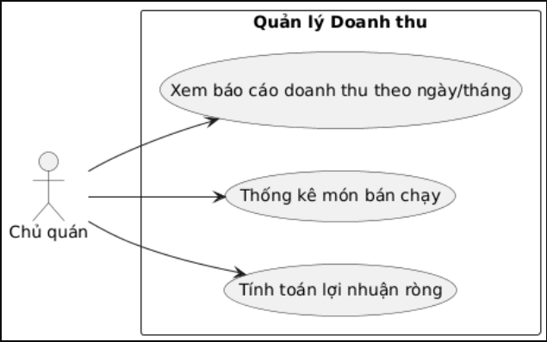
Hình 3.9 Usecase quản lý doanh thu
BẢNG ĐẶC TẢ CHI TIẾT USE CASE: QUẢN LÝ DOANH THU
Thành phần | Nội dung chi tiết
Tên Use Case | Quản lý Doanh thu
Actor | Chủ quán
Mô tả | Chủ quán theo dõi tình hình tài chính của quán thông qua các báo cáo tổng hợp về doanh thu, thống kê món ăn và tính toán lợi nhuận thực tế.
Pre-conditions | Hệ thống đã có dữ liệu từ các hóa đơn thanh toán (Module Bán hàng) và các phiếu nhập kho (Module Nguyên liệu).
Post-conditions | Success: Các con số báo cáo được hiển thị chính xác, hỗ trợ chủ quán đưa ra quyết định kinh doanh.  Fail: Hệ thống không thể tổng hợp dữ liệu, báo cáo trống hoặc sai lệch.
Luồng sự kiện chính | 1. Actor chọn chức năng Quản lý Doanh thu.  2. Hệ thống hiển thị bảng điều khiển tổng quát (Dashboard).  3. Extend Use Case XemBaoCaoDoanhThu.  4. Extend Use Case ThongKeMonBanChay.  5. Extend Use Case TinhToanLoiNhuanRong.
Luồng sự kiện phụ | 1. Actor nhấn nút Thoát hoặc Xuất file (Excel/PDF).  2. Hệ thống đóng màn hình báo cáo hoặc thực hiện kết xuất dữ liệu.
Extend Use Case XemBaoCaoDoanhThu | - Actor chọn mốc thời gian cần xem (Ngày hôm nay, Tuần này hoặc theo Tháng).  - Hệ thống truy xuất bảng DonHang và lọc các đơn đã có trạng thái "Đã thanh toán".  - Hệ thống cộng dồn tổng tiền và hiển thị dưới dạng biểu đồ hoặc bảng số liệu.  Rẽ nhánh  1.1. Khoảng thời gian chọn không có dữ liệu.  2.1. Hệ thống hiển thị: "Doanh thu: 0 VNĐ".
Extend Use Case ThongKeMonBanChay | - Actor chọn chức năng Thống kê món.  - Hệ thống truy xuất bảng ChiTietDonHang, đếm số lượng từng món đã bán ra.  - Hệ thống sắp xếp theo thứ tự giảm dần và hiển thị Top các món được ưa chuộng nhất.  Ý nghĩa  Giúp Chủ quán biết món nào là "vibe" của quán để tập trung đẩy mạnh marketing hoặc chuẩn bị kho nhiều hơn.
Extend Use Case TinhToanLoiNhuanRong | - Actor chọn chức năng Tính lợi nhuận.  - Hệ thống lấy dữ liệu Thu: Tổng tiền từ tất cả hóa đơn thành công.  - Hệ thống lấy dữ liệu Chi: Tổng giá vốn nguyên liệu (từ LichSuNhap) + Phí giao hàng (nếu có).  - Tính toán: Lợi nhuận ròng = Tổng Thu - Tổng Chi.  - Hệ thống hiển thị con số lãi thực tế sau khi đã trừ đi mọi chi phí vận hành kho.

Sơ đồ tuần tự
Sơ đồ tuần tự: Quản lý Bàn
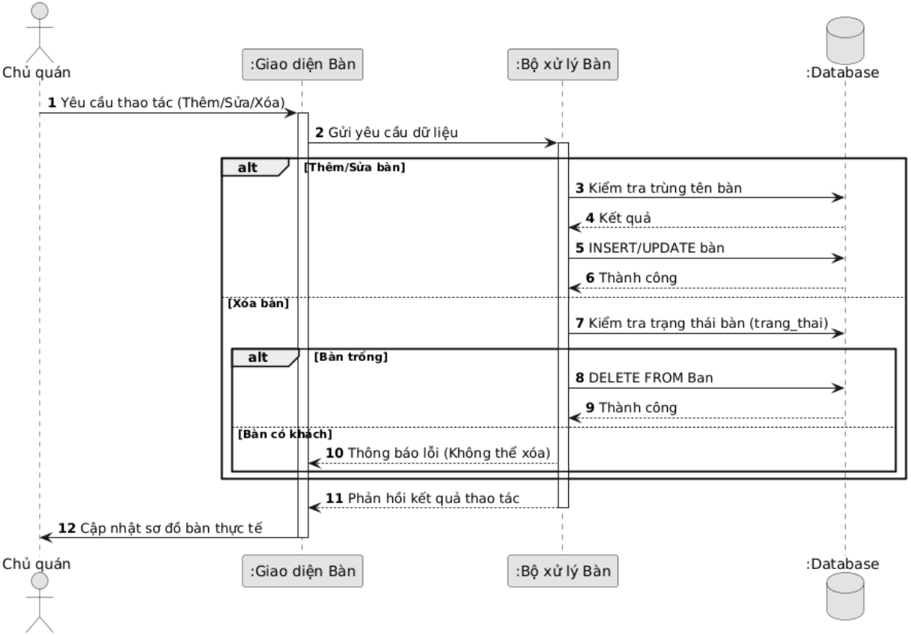
Hình 3.10 Sơ đồ tuần tự quản lý bàn
Sơ đồ tuần tự: Quản lý Nguyên vật liệu
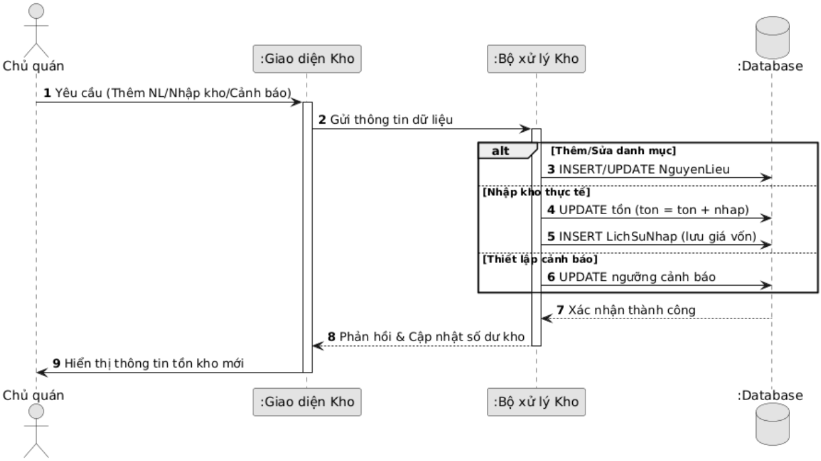
Hình 3.11 Sơ đồ tuần tự quản lý nguyên vật liệu
Sơ đồ tuần tự: Quản lý Món & Công thức
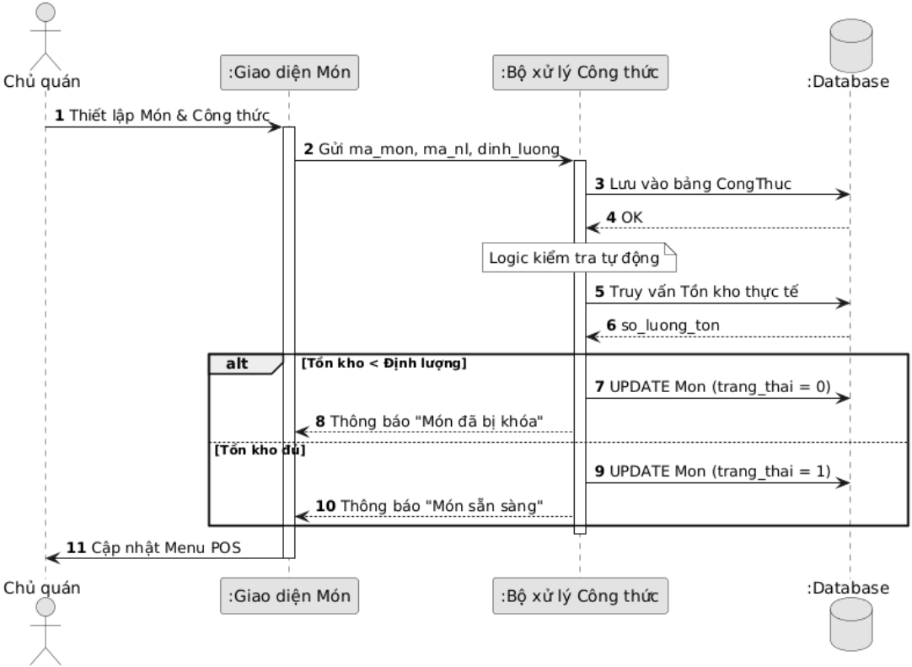
Hình 3.12 Sơ đồ tuần tự quản lý món và công thức
Sơ đồ tuần tự: Quản lý Nhân viên và Phân ca

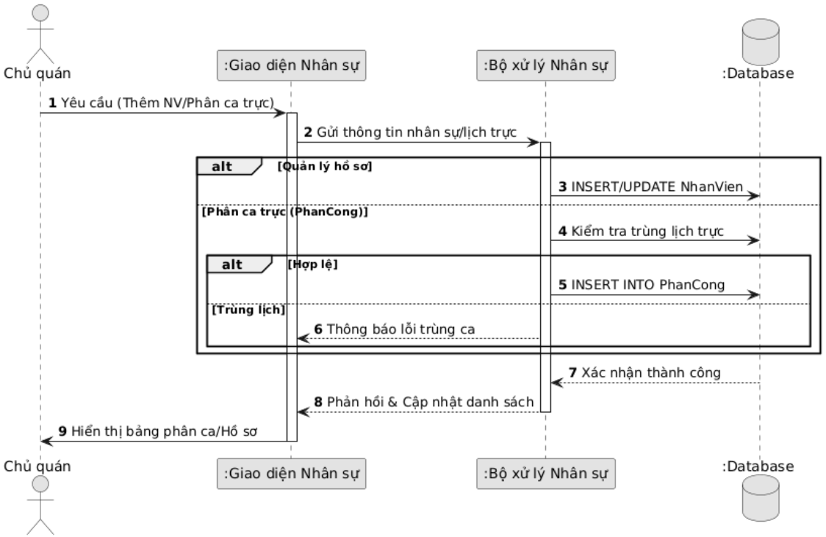
Hình 3.13 Sơ đồ tuần tự quản lý nhân viên và phân ca
Sơ đồ tuần tự: Quản lý Bán hàng
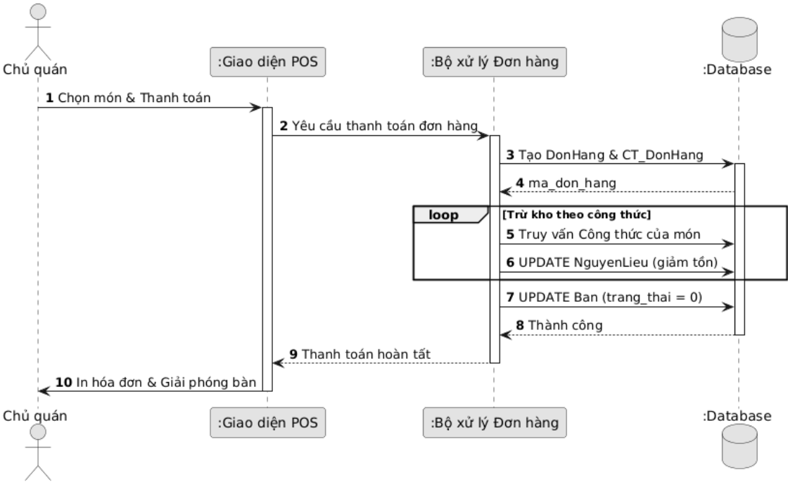
Hình 3.14 Sơ đồ tuần tự quản lý bán hàng
Sơ đồ tuần tự: Quản lý Doanh thu
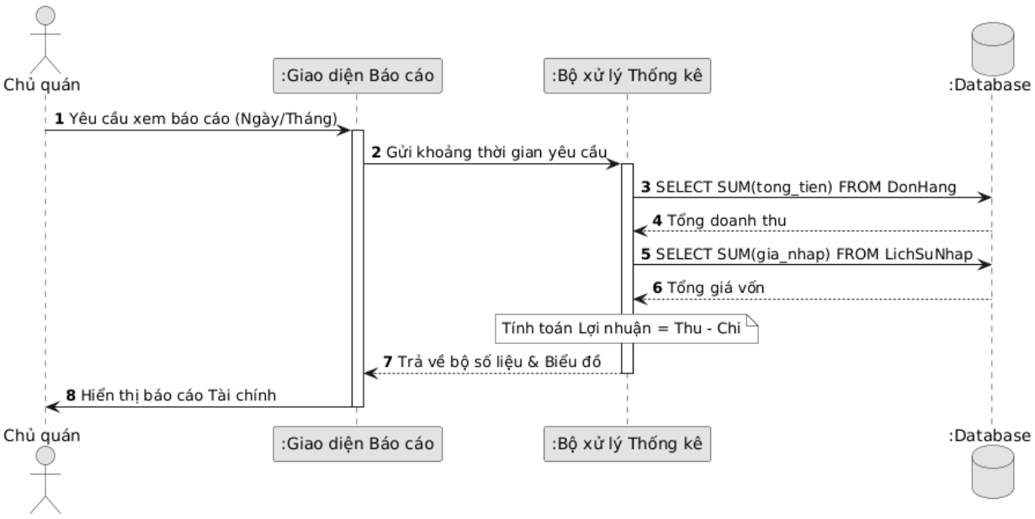
Hình 3.15 sơ đồ tuần tự quản lý doanh thu

Sơ đồ hoạt động
Sơ đồ hoạt động: Quản lý Bàn
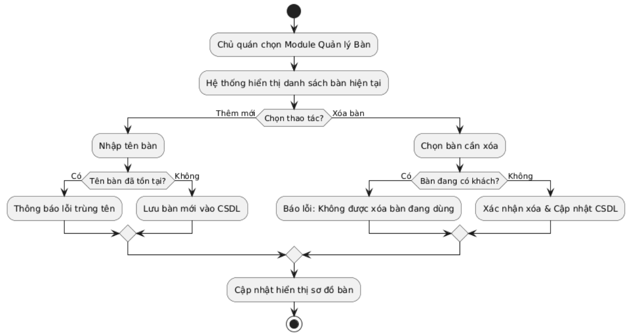
Hình 3.16 Sơ đồ hoạt động quản lý bàn
Sơ đồ hoạt động: Quản lý Nguyên vật liệu

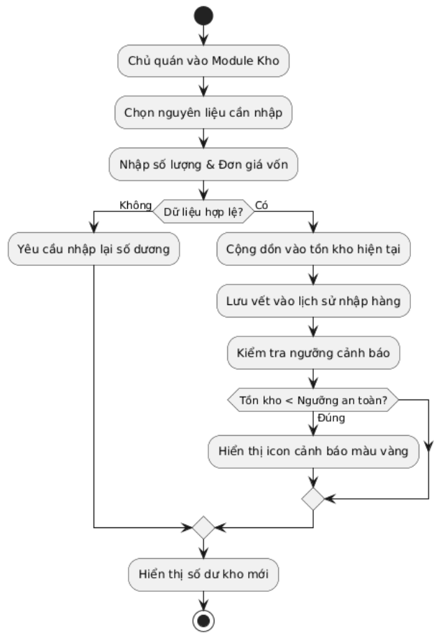
Hình 3.17 Sơ đồ hoạt động quản lý nguyên vật liệu
Sơ đồ hoạt động: Quản lý Món và Công thức

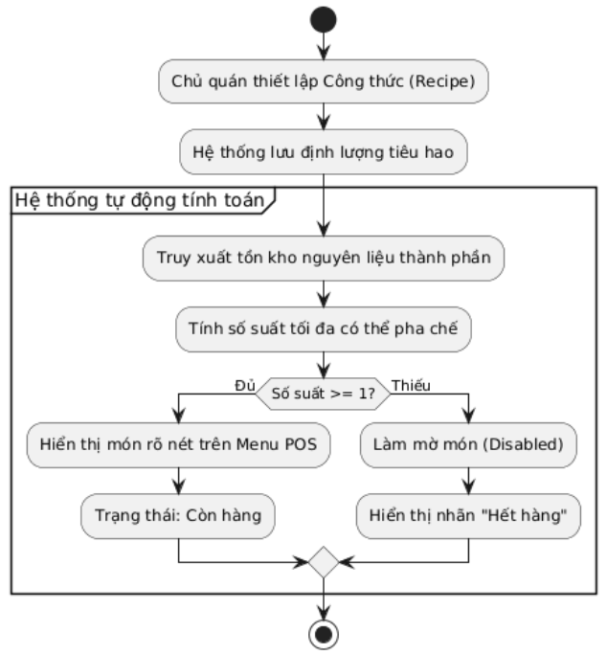
Hình 3.18 Sơ đồ hoạt động quản lý món và công thức
Sơ đồ hoạt động: Quản lý Nhân viên & Phân ca
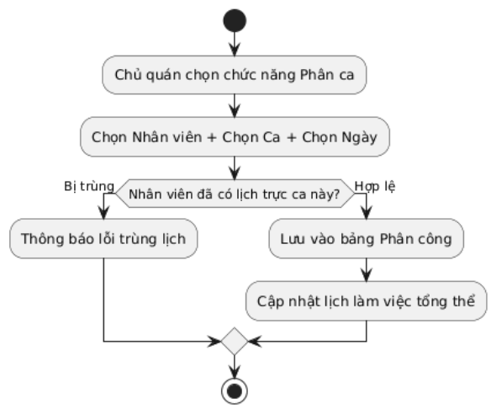
Hình 3.19 Sơ đồ hoạt động quản lý nhân viên và phân ca
Sơ đồ hoạt động: Bán hàng & Trừ kho tự động
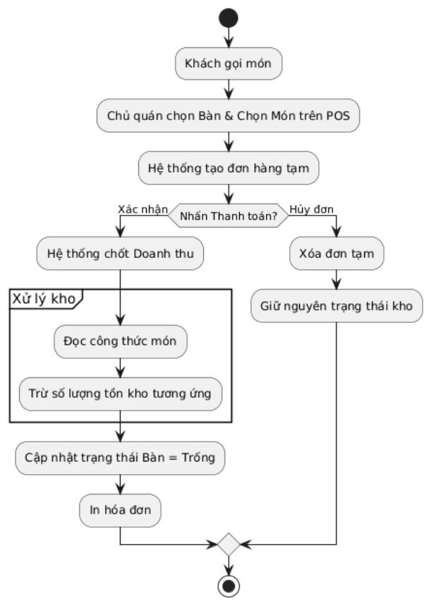
Hình 3.20 Sơ đồ hoạt động quản lý bán hàng
Sơ đồ hoạt động: Quản lý Doanh thu
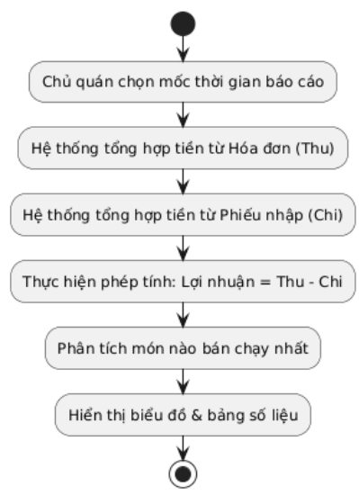
Hình 3.21 Sơ đồ hoạt động quản lý doanh thu

Hệ thống màn hình

Hệ thống báo biểu

Thử nghiệm

Các kịch bản thử nghiệm

Kết quả thử nghiệm của các kịch bản

Xử lý các trường hợp ngoại lệ

Kết luận

Kết quả đối chiếu với mục tiêu

Các vấn đề tồn động

Mở rộng

